**渭南市中心医院**

**需求申请单**

|  |  |  |  |  |  |  |
| --- | --- | --- | --- | --- | --- | --- |
| **系统名称** | | 专科重症监护病区管理系统 | | **提交科室** | RICU科室 | |
| **需求提出日期** | | 2024/4/26 | | **期望完成日期** |  | |
| **提交科室**  **负责人签字** | |  | | **信息中心**  **负责人签字** |  | |
| **需求**  **描述**  **︵**  **可**  **附**  **表**  **︶** | **需求序号** | **需求描述** | | | | |
| 1 | 心电观察记录单（呼吸（次/分））血压没有单位加一下（mmHg）（图一） | | | | |
| 2 | 在病人管理下护理计划里面添加一个名为RICU危重护理单，（图二）原始单据是渭南ICU科室正在用的模板 | | | | |
| 3 | 添加护理措施内容为A:引导患者熟悉病房环境  B：病房环境保护措施：光线充足：地面干净，不潮湿：保洁时有提醒标识：保持走道通畅，无障碍物  C:给予醒目标识。  D:意识障碍患者应24小时留陪人  E:头晕、眩晕、体位性低血压患者症状发作时应卧床休息，活动时缓慢改变体位。  F:卧床时拉好护栏，必要时经同意，使用约束带，离床活动时应有人陪护。  ·G:加强巡视，及时回应患者呼叫。  H:固定病床、轮椅的轮子，确保安全。  I:穿大小合适的防滑鞋及长短合适的裤子。  J:禁止私自离院，做检查时有人陪同，必要时选择适宜的转运工具。  涉及表单：重症评分导管风险评估（图四） | | | | |
| 4 | （护理单一）心输出量、耳温、腹内压、颅内压去掉，整体护理，整体护理里面的记得也要去掉（图五） | | | | |
| 5 | 第四张护理单放到第三张护理单后后面（图六） | | | | |
| 6 |  | | | | |
| 7 | （护理单三）加一个中等长度导管，包含内容为（贵要静脉、肱静脉、肘正静脉、劲外静脉）（图三） | | | | |
| 8 | 心电观察记录单（呼吸（次/分））血压没有单位加一下（mmHg）（图七） | | | | |
| 9 |  | | | | |
| **需求**  **沟通**  **意见** |  | | | | | |
| **需求**  **处理**  **结果** | **完成情况** | |  | | | |
| **发布人** | |  | **发布时间** | |  |
| **提交科室负责人确认签字** | | |  | **确认日期** | |  |

图一

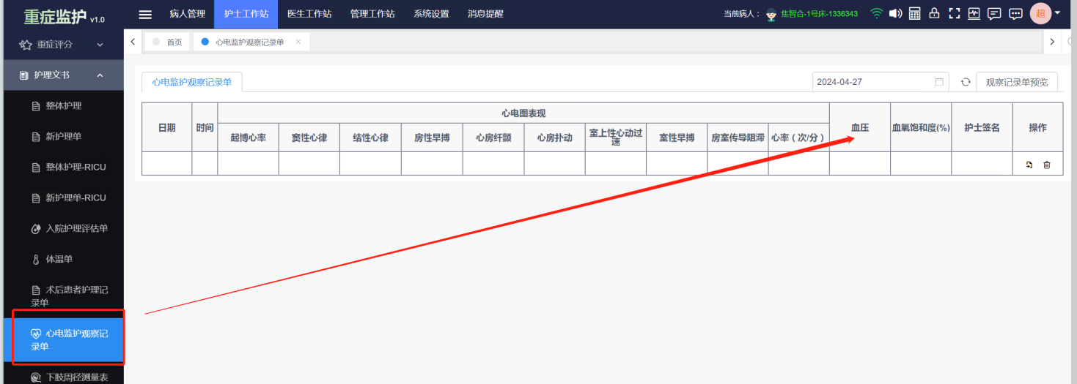

图二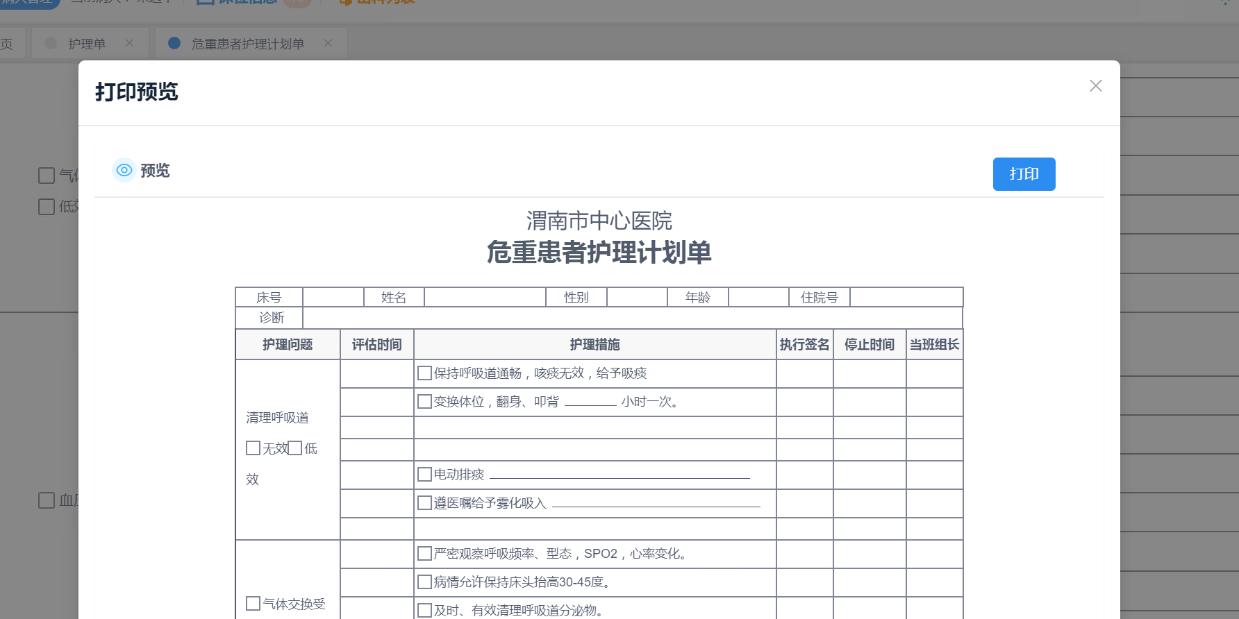

图三

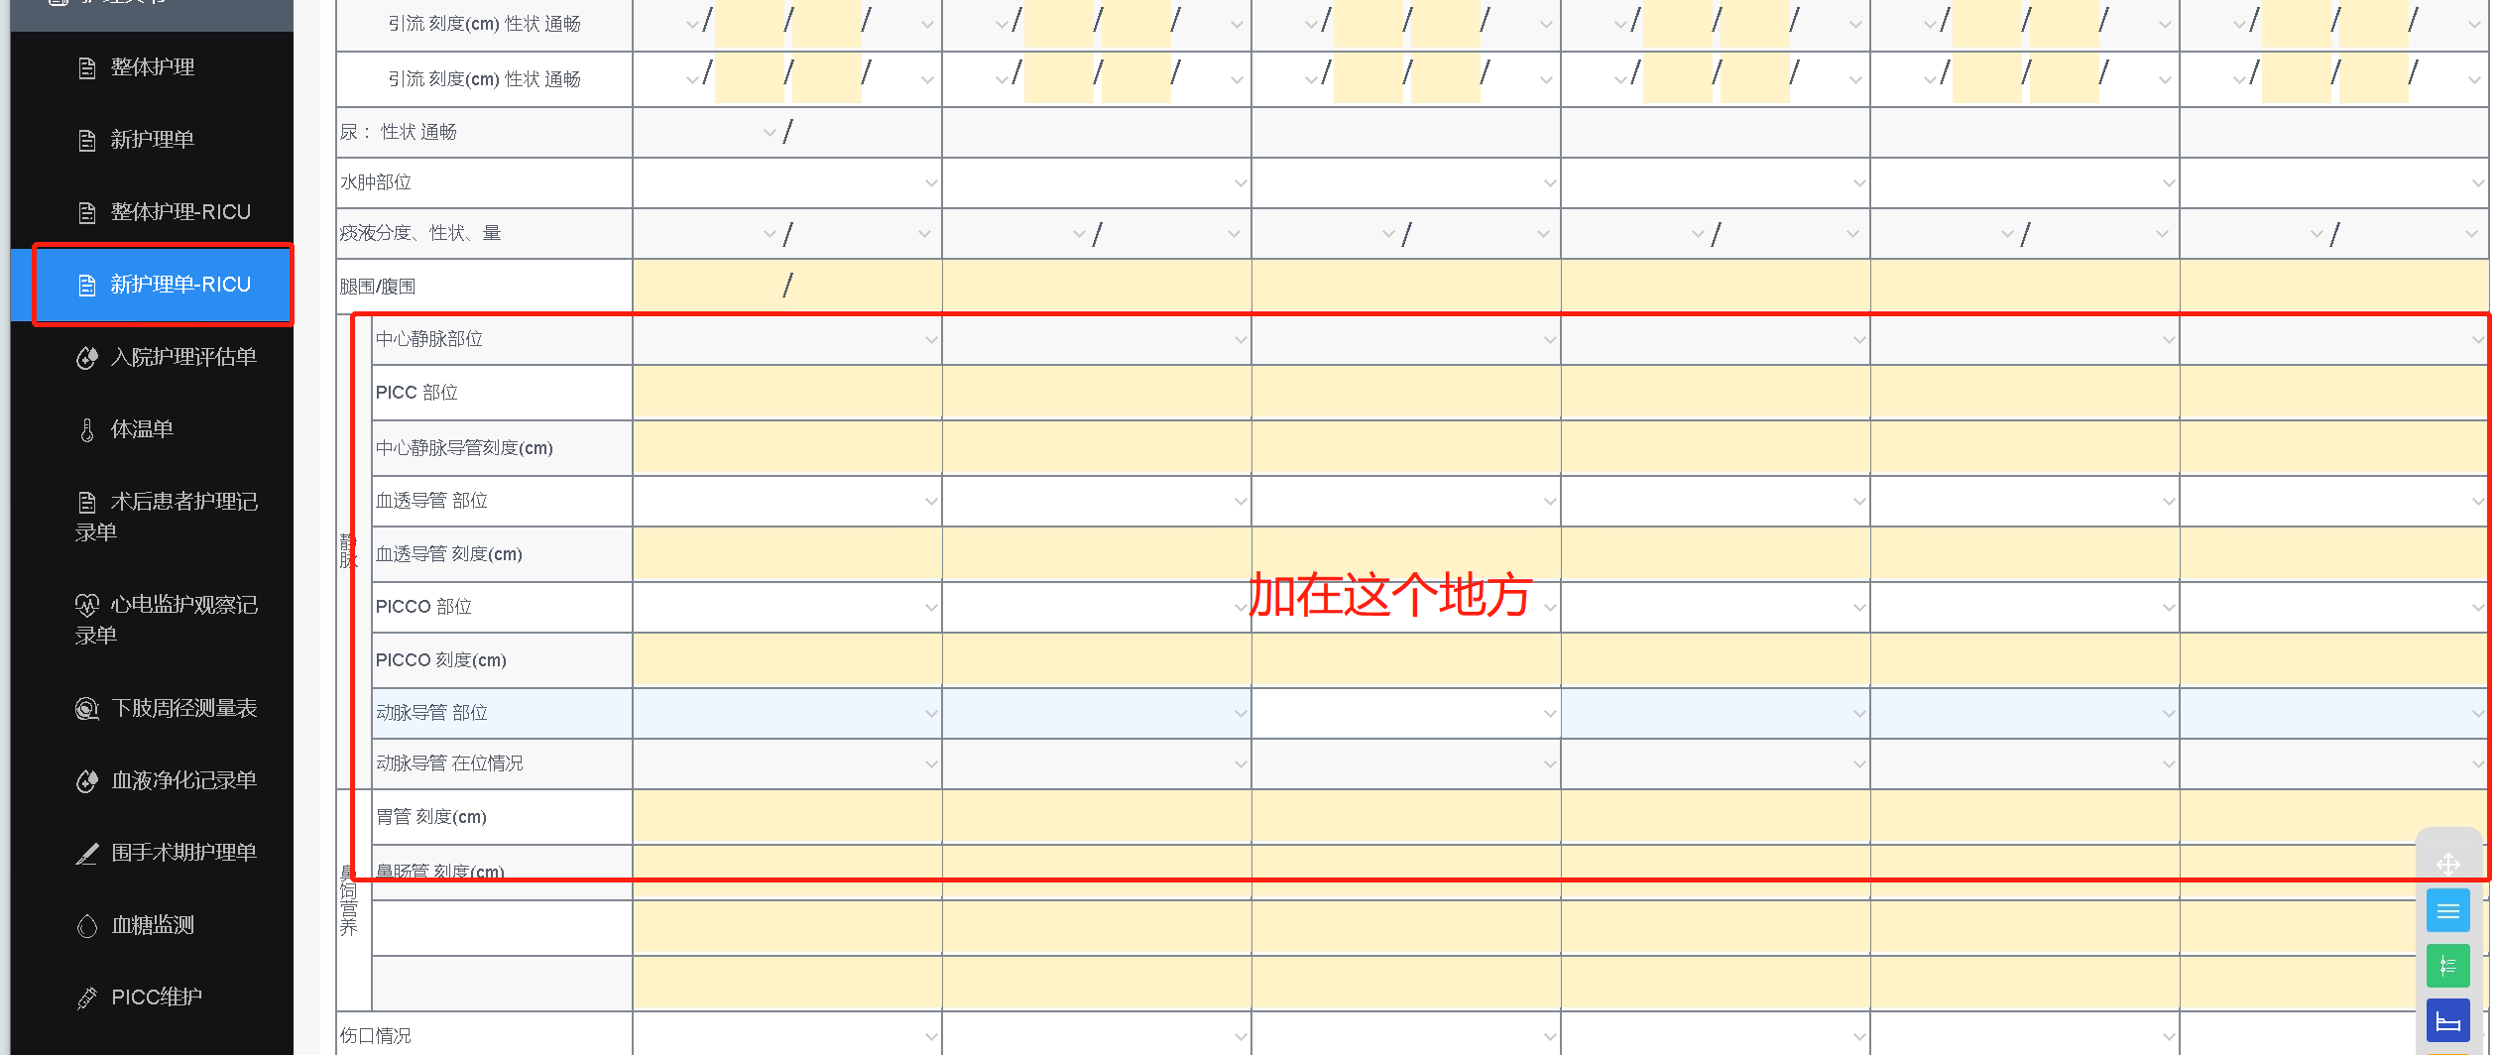

图四

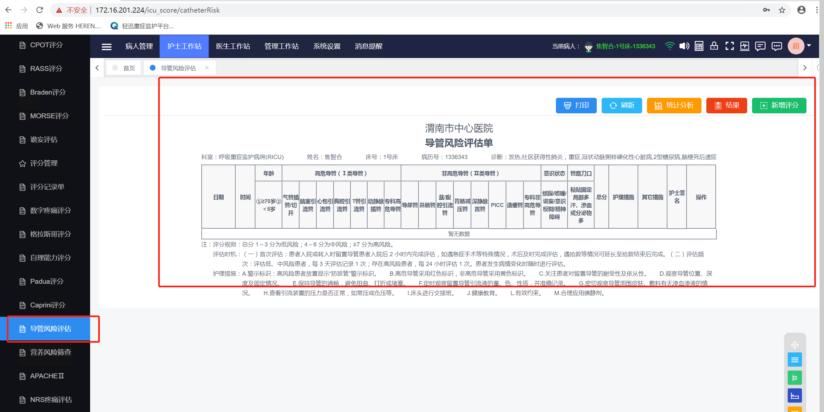

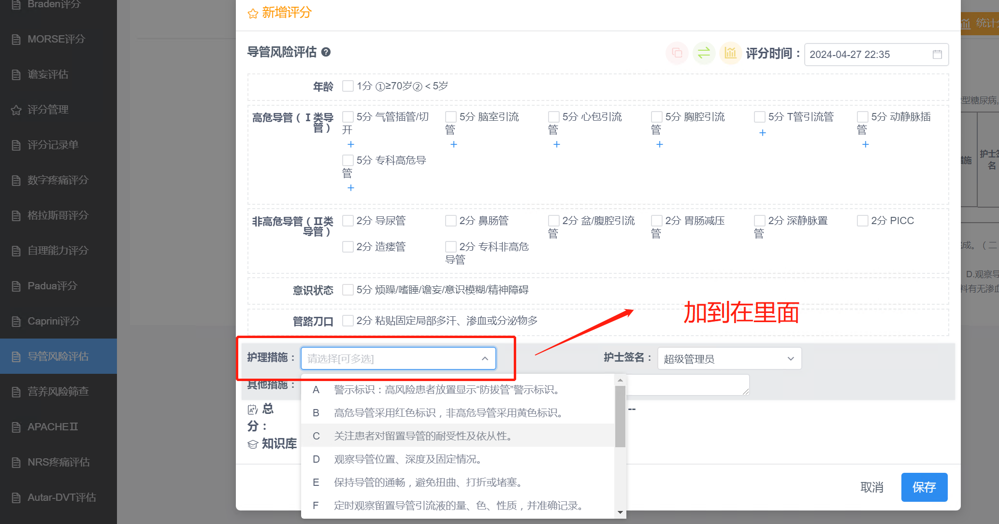

图五

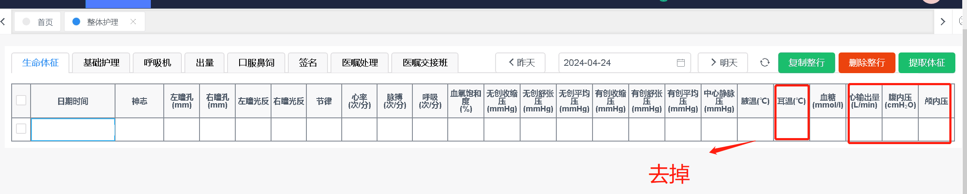

图六

